**Makalenizin Başlığını Buraya Yazınız\***



**İsim Soyisim**

*Kurum*



**İsim Soyisim**

*Kurum*

|  |  |  |
| --- | --- | --- |
| **ÖZ**  Lütfen en az 200 en fazla 250 sözcükten oluşan özetinizi buraya ekleyiniz. Özette araştırmanın amacı, katılımcılar, veri toplama araçları, verilerin analizi ve araştırmanızın çarpıcı bulgularına yer veriniz. Lütfen 200-250 sözcükten oluşan özetinizi buraya ekleyiniz. Özette araştırmanın amacı, yöntem, katılımcılar, veri toplama araçları, verilerin analizi ve araştırmanızın çarpıcı bulgularına yer veriniz. Lütfen 200-250 sözcükten oluşan özetinizi buraya ekleyiniz. Özette araştırmanın amacı, yöntem, katılımcılar, veri toplama araçları, verilerin analizi ve araştırmanızın çarpıcı bulgularına yer veriniz. Lütfen 200-250 sözcükten oluşan özetinizi buraya ekleyiniz. Özette araştırmanın amacı, yöntem, katılımcılar, veri toplama araçları, verilerin analizi ve araştırmanızın çarpıcı bulgularına yer veriniz. Lütfen 200-250 sözcükten oluşan özetinizi buraya ekleyiniz. Özette araştırmanın amacı, katılımcılar, veri toplama araçları, verilerin analizi ve araştırmanızın çarpıcı bulgularına yer veriniz. Lütfen 200-250 sözcükten oluşan özetinizi buraya ekleyiniz. Lütfen 200-250 sözcükten oluşan özetinizi buraya ekleyiniz. Özette araştırmanın amacı, katılımcılar, veri toplama araçları, verilerin analizi ve araştırmanızın çarpıcı bulgularına yer veriniz. Lütfen 200-250 sözcükten oluşan özetinizi buraya ekleyiniz. Özette araştırmanın amacı, katılımcılar, veri toplama araçları, verilerin analizi ve araştırmanızın çarpıcı bulgularına yer veriniz. Lütfen 200-250 sözcükten oluşan özetinizi buraya ekleyiniz. Özette araştırmanın amacı, katılımcılar, veri toplama araçları, verilerin analizi ve araştırmanızın çarpıcı bulgularına yer veriniz. Özette araştırmanın amacı, katılımcılar, veri toplama araçları, verilerin analizi ve araştırmanızın çarpıcı bulgularına yer veriniz.  **Anahtar Kelimeler:** Kelime1, kelime2, kelime3, kelime4, kelime5 | Tür: Araştırma  Makale Geçmişi  Gönderim: XX.XX.2025  Kabul: XX.XX.2025  Yayınlanma: XX.XX.2025  Dil Sürümleri:  Türkçe, İngilizce  Sorumlu Yazar: | |
| [Göbeklitepe Arkeolojik Alanı /](http://sanliurfamuzesi.gov.tr/TR-178663/gobeklitepe.html)  [Şanlıurfa](http://sanliurfamuzesi.gov.tr/TR-178663/gobeklitepe.html) |

**Önerilen Atıf**

Soyisim, İ. & Soyisim, İ. (2025). Makalenizin başlığı. *Uluslararası Müze Eğitimi Dergisi, 5*(1), 7-38. https://doi.org/10.51637/jimuseumed.xxxxxxxx

|  |  |
| --- | --- |
|  | Yazar / Yazarlar Hakkında |

|  |
| --- |
| *Çalışmanız herhangi bir bilimsel etkinlikte sunulmuş veya lisansüstü tez çalışması ise belirtiniz. |

**GİRİŞ**

Çalışmanınız kuramsal/kavramsal çerçevesini referansları dâhil ederek buraya yazınız. Gerekli olduğunda alt-başlıklar kullanabilirsiniz. Çalışmanızın amacını ve önemini belirtin. Çalışmanınız kuramsal/kavramsal çerçevesini referansları dâhil ederek buraya yazınız. Gerekli olduğunda alt-başlıklar kullanabilirsiniz.

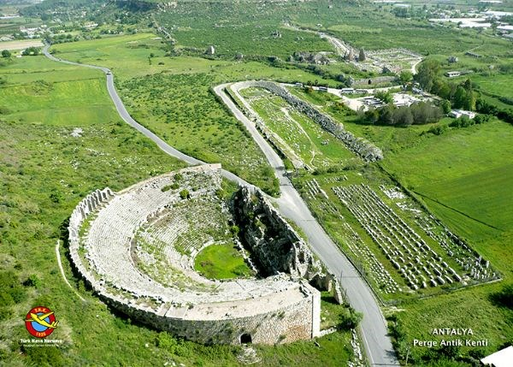

**Fotoğraf 1.** *Perge Antik Kenti (THK, 2014)*

**Alt Başlık (1. Düzey)**

Giriş başlığı altında yer alacak ilk başlıklar içindir. Çalışmanınız kuramsal/kavramsal çerçevesini referansları dâhil ederek buraya yazınız.

Tablo 1.

*Başlık italik şekilde tümce düzeninde yazılmalıdır.*

|  |  |  |
| --- | --- | --- |
| **Tema 1. Sosyal Bilgiler** | **f** | **%** |
| Tablo maddeleri-1 | 3 |  |
|  | 4 |  |
|  | 5 |  |
|  | 8 |  |
|  | 10 |  |
| **Toplam** | **30** |  |

***Alt başlık (2. Düzey)***

Birinci düzey alt başlık altında yer almaktadır. Çalışmanınız kuramsal/kavramsal çerçevesini referansları dâhil ederek buraya yazınız.

Alt başlık (3. Düzey)

İkinci düzey alt başlık içerisinde yer almaktadır. İtalik şekilde yazılacaktır. Çalışmanınız kuramsal/kavramsal çerçevesini referansları dâhil ederek buraya yazınız.

*Alt başlık (4. Düzey):* Üçüncü düzey alt başlık içerisinde yer alan başlıklar içindir. İtalik şekilde yazılacaktır. Ayrı bir paragraf oluşturmadan başlık yanından itibaren metin başlayacaktır. Çalışmanınız kuramsal/kavramsal çerçevesini referansları dâhil ederek buraya yazınız.

## YÖNTEM

Çalışmanızın yöntem bölümünü buraya yazın. Araştırma deseni, örneklem/katılımcılar, veri toplama araçları ve veri analizi gibi yönteme ait alt-başlıklar kullanabilirsiniz. Çalışmanızın yöntem bölümünü buraya yazın. Araştırma deseni, örneklem/katılımcılar, veri toplama araçları ve veri analizi gibi yönteme ait alt-başlıklar kullanabilirsiniz.

**BULGULAR**

Araştırma probleminize dayalı olarak bulgularınızı bu bölümde belirtin. Araştırma probleminize dayalı olarak bulgularınızı bu bölümde belirtin. Araştırma probleminize dayalı olarak bulgularınızı bu bölümde belirtin. Araştırma probleminize dayalı olarak bulgularınızı bu bölümde belirtin. Araştırma probleminize dayalı olarak bulgularınızı bu bölümde belirtin. Araştırma probleminize dayalı olarak bulgularınızı bu bölümde belirtin. Araştırma probleminize dayalı olarak bulgularınızı bu bölümde belirtin. Araştırma probleminize dayalı olarak bulgularınızı bu bölümde belirtin. Araştırma probleminize dayalı olarak bulgularınızı bu bölümde belirtin. Araştırma probleminize dayalı olarak bulgularınızı bu bölümde belirtin. Araştırma probleminize dayalı olarak bulgularınızı bu bölümde belirtin. Araştırma probleminize dayalı olarak bulgularınızı bu bölümde belirtin

Araştırma probleminize dayalı olarak bulgularınızı bu bölümde belirtin. Araştırma probleminize dayalı olarak bulgularınızı bu bölümde belirtin. Araştırma probleminize dayalı olarak bulgularınızı bu bölümde belirtin. Araştırma probleminize dayalı olarak bulgularınızı bu bölümde belirtin. Araştırma probleminize dayalı olarak bulgularınızı bu bölümde belirtin. Araştırma probleminize dayalı olarak bulgularınızı bu bölümde belirtin

Tablo açıklaması ve yorumlarını bu bölümde belirtin. Tablo açıklaması ve yorumlarını bu bölümde belirtin. Tablo açıklaması ve yorumlarını bu bölümde belirtin. Tablo açıklaması ve yorumlarını bu bölümde belirtin. Tablo açıklaması ve yorumlarını bu bölümde belirtin. Tablo açıklaması ve yorumlarını bu bölümde belirtin. Tablo açıklaması ve yorumlarını bu bölümde belirtin.

**TARTIŞMA, SONUÇ ve ÖNERİLER**

Araştırma bulgularınızı ilgili alanyazın çerçevesinde tartışınız. Sonuç ve önerilerinizi buraya yazınız. Araştırma bulgularınızı ilgili alanyazın çerçevesinde tartışınız. Sonuç ve önerilerinizi buraya yazınız. Araştırma bulgularınızı ilgili alanyazın çerçevesinde tartışınız. Sonuç ve önerilerinizi buraya yazınız. Sonuç ve önerilerinizi buraya yazınız. Araştırma bulgularınızı ilgili alanyazın çerçevesinde tartışınız. Sonuç ve önerilerinizi buraya yazınız. Araştırma bulgularınızı ilgili alanyazın çerçevesinde tartışınız.

**Katkı Oranı Beyanı:** Çok yazarlı çalışmalar için, makalenin oluşturulma sürecinde yazarların hangi aşamalarda neler yaptığına yönelik katkı oranı beyanı ifadesi verilmelidir.

**Etik Kurul Belgesi:** Yöntem kısmında “geçerlik, güvenirlik ve etik” kısmında açıklanan etik kurul beyanı burada da yazılmalıdır. Etik kurul gerektiren çalışmalar için iznin alındığı etik kurul adı, tarihi sayı ve numarası verilmelidir. Etik kurul belgesi alınmayan çalışmalar için neden etik kurul onayı alınmadığı açıklanmalıdır.

**Çıkar Çatışması Beyanı:** Yazarlar, herhangi bir çıkarını bu bölümde açığa vurmak zorundadır. Şayet beyan edecek bir çıkar yoksa “çıkar çatışması yoktur” şeklinde beyan ediniz. Çalışmanız yayınlandıktan sonra bu bölümde beyanınız nihai olarak yayınlanacaktır.

**Destek ve Teşekkür:** Bu kısımda çalışmanız için aldığınız maddi destekler için kurum/kuruluşlara veya katkı sunan kişilere teşekkürlerinizi belirtebilirsiniz. Veya çalışma bir proje kapsamında yürütüldüyse proje bilgilerine yer verebilirsiniz.

**KAYNAKÇA**

Kaynakça APA 7.0 formatına göre yazılmalı.

Apa 7.0’de getirilen yenilikleri incelemek için: <https://dergipark.org.tr/tr/pub/jimuseumed/writing-rules>

Aşağıda makale, tez, bildiri, rapor, kitap, editörlü kitap, kitap bölümü, internet kaynağı, çeviri vb. kaynak gösterimine ilişkin örneklere yer verilmiştir.

Aktay, S. (2015). Teknoloji destekli fen bilimleri öğretimi. İçinde Ş. S. Anagün & N. Duban (Ed.), *Fen bilimleri öğretimi* (ss. 425-454). Anı Yayıncılık.

Aktay, S., Işık, E. & Gençsoy, E. (2019, 24-27 Nisan). *Tam gün öğretim mi ikili öğretim mi?*. 3. Uluslararası Sınırsız Eğitim ve Araştırma Sempozyumu (USEAS 2019), Muğla, Türkiye.

Aron, L., Botella, M. & Lubart, T. (2019). Culinary arts: Talent and their development. In R. F. Subotnik, P. Olszewski-Kubilius, & F. C. Worrell (Eds.), *The psychology of high performance: Developing human potential into domain-specific talent* (pp. 345–359). American Psychological Association.

Bartosh, O. (2009). Learning through environmental education: exploring the ınfluences of environmental education programs on student learning and achievement [Unpublished Doctoral Thesis]. The University of British Columbia

Bernard, H. R. & Ryan, G. W. (2010). *Analyzing qualitative data*. SAGE Publications.

Cacioppo, S. (2019, April 25–28). *Evolutionary theory of social connections: Past, present, and future* [Conference presentation abstract]. Ninety-ninth annual convention of the Western Psychological Association, Pasadena, CA, United States. https://westernpsych.org/wp-content/uploads/2019/04/WPA-Program-2019-Final-2.pdf.

Creswell, J. W. (1994). *Research design: Qualitative, quantitative, and mixed methods approaches*. Sage Publications.

Duncan, G. J. & Brooks-Gunn, J. (Eds.). (1997). Consequences of growing up poor. Russell Sage Foundation.

Kadri, M. S. (2022l). Müzelerden istifâde (E. S. Tanyeli, Çev.). Uluslararası Müze Eğitimi Dergisi. (1311).

Millî Eğitim Bakanlığı (2013). Ortaokul matematik dersi (5, 6, 7 ve 8. sınıflar) öğretim programı. Ankara: Talim ve Terbiye Kurulu Başkanlığı.

National Cancer Institute. (2019). *Taking time: Support for people with cancer* (NIH Publication No. 18-2059). U.S. Department of Health and Human Services, National Institutes of Health. <https://www.cancer.gov/publications/patient-education/takingtime.pdf>.

TÜBİTAK (2020). UBYT programı ve dergi listesi. <https://ulakbim.tubitak.gov.tr/tr/haber/tubitak-2020-ubyt-programi-ve-dergi-listesi-ilan-edildi>.

Öner, G. & Öztürk, M. (2019). Okul dışı öğrenme ve öğretim mekânları olarak bilim merkezleri: Sosyal bilgiler öğretmen adaylarının deneyimi. *Eskişehir Osmangazi Üniversitesi Sosyal Bilimler Dergisi*, *20*(Özel Sayı), 1109-1135. <https://doi.org/10.29129/inujgse.393951>

Öner, G. & Çengelci- Köse, T. (2019). Müze ve tarihi mekânlarda değer ve beceri kazandırmaya yönelik Sosyal Bilgiler öğretmen adaylarının görüşleri. *Turkish History Education Journal*, *8*(1), 98-128. <https://doi.org/10.29129/inujgse.393951>

Kadri, M. S. (2022l). Müzelerden istifâde (E. S. Tanyeli, Çev.). Uluslararası Müze Eğitimi Dergisi. (1311).

**EKLER**

Çalışma içerisinde sığdırılamayan büyük görsel ve tabloları ek olarak veriniz.

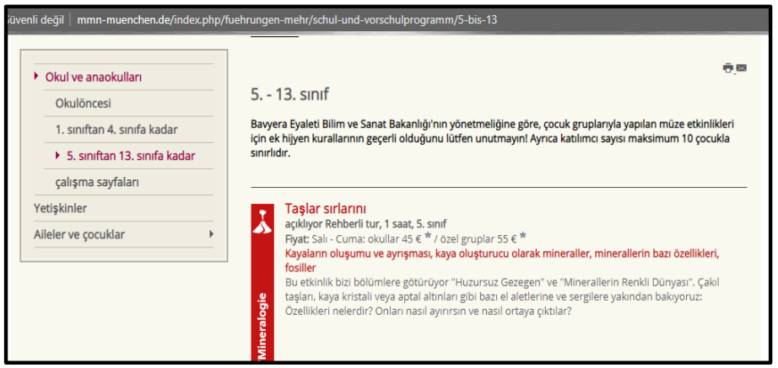

**Görsel 1.** *Web sayfasında müzedeki materyallerin öğrenci, yetişkin ve ailelere yönelik eğitim programları içinde sunumu ile ilgili duyurular (Google Çevirisi) (URL-4)*